**Биология 8 класс**.

**Тема урока: Строение глаза. Гигиена зрения.**

Цель: Формирование базовой компетенции умение учиться: знать строение функции органа зрения человека; уметь применять правила гигиены для сохранения зрения. Методы и приемы, ФОПДу:

1. по источникам знаний (словесный, наглядный)
2. по степени взаимодействия учителя и учащихся (беседа)
3. по характеру познавательной деятельности учащихся (объяснительно- иллюстративный, проблемный).

Оборудование: Алимкулова Р. «Биология. Человек и его здоровье». Учебник для 8 кл. «Атамура» 2004 г., настенная таблица « зрительный анализатор», «модель глаза человека», презентация по теме.

**Ход урока.**

1.Вводно-мотиваиионный этап. (5-7 мин)

-Учитель предлагает учащимся повернуться друг к другу лицом и внимательно посмотреть в глаза.

-Ребята, что вы можете сказать о глазах своего соседа по парте?

-Древняя философия говорит, что глаза- это самый ценный дар природы, а зрение -

это божий дар!

Каждый орган чувств начинается с рецепторов:

-Что такое рецепторы?

-Где они находятся?

-Какую функцию выполняют?

Задание: Составить логическую цепочку последовательности звеньев анализатора.

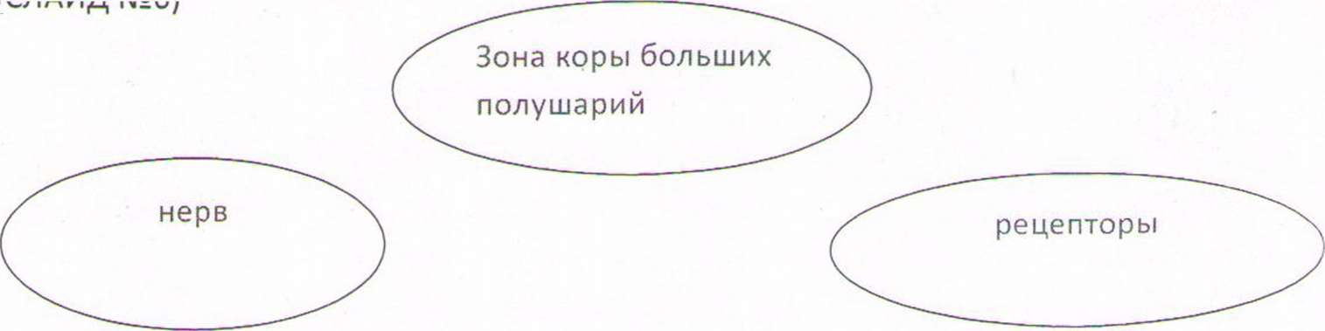

2. Основной этап - Изучение нового материала (20-25 мин)

-назовите последовательность звеньев зрительного анализатора?

(фоторецепторы, зрительный нерв, зона коры больших полушарий)

После ответа на вопрос учащиеся вместе с учителем формулируют тему и цель урока.

Учащимся предлагается выполнить самостоятельную работу с целью усвоения нового материала.

Задание: пользуясь учебником & 18 стр. 61-62 составить кластер по теме строение глаза. (10мин.).

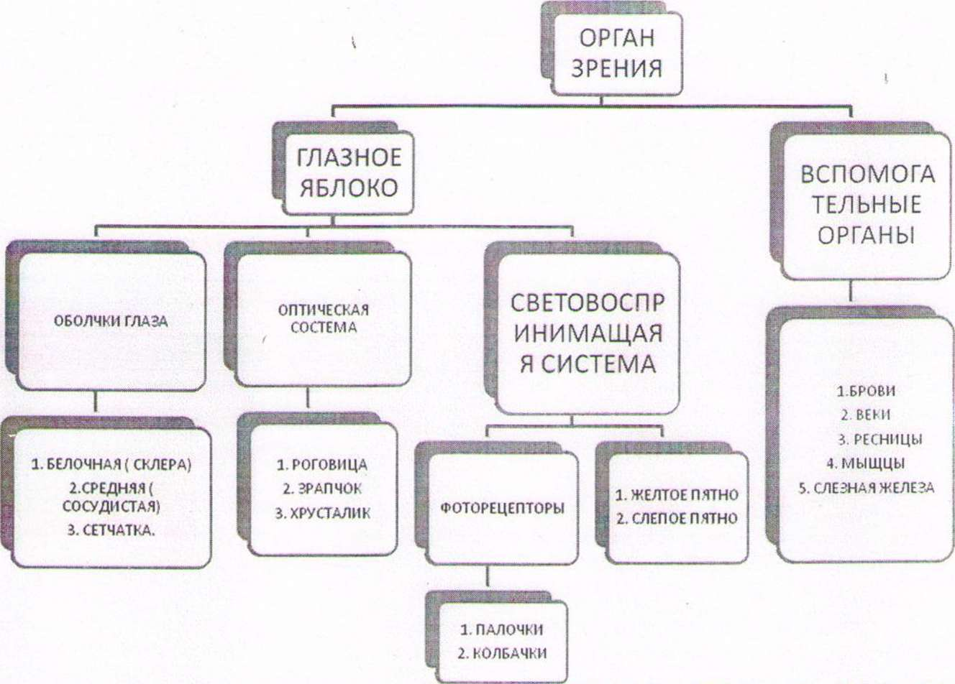

СОВМЕСТНОЕ С УЧИТЕЛЕМ ОБСУЖДЕНИЕ РЕЗУЛЬТАТОВ САМОСТОЯТЕЛЬНОЙ РАБОТЫ.

ЗАДАНИЕ № 3. Заполнить таблицу «Функции частей глаза»

|  |  |
| --- | --- |
| Части глаза | функции |
| 1.  склера |  |
| 2.  хрусталик |  |
| 3.  зрачок |  |
| 4.  сосудистая оболочка |  |
| 5.  палочки |  |
| 6.  колбочки |  |
| 7.  желтое пятно |  |
| 8.  слепое пятно |  |

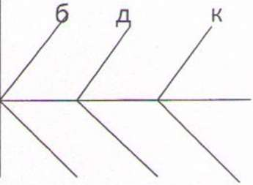

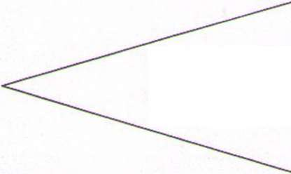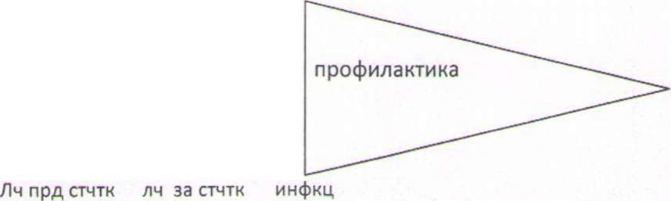

Нарушения зрения

Задание 4. Рыбная кость «фишбоун»

После каждого вида работ учащиеся с учителем обсуждают выполненную работу, корректируют ее, делают выводы.

3.Закрепление (10 мин)

1.Назовите основные отделы зрительного анализатора? 2.Объяснить значение вспомогательных структур?

3.Установить соответствие:

Склера 1.хрусталик 5.кровеносные сосуды

сосудистая оболочка 2. Зрачок 6. Желтое пятно

сетчатка 3. Палочки 7. Слепое пятно

4.радужка 8. Роговица

4. Показать на модели части глаза.

4. Домашнее задание. & 18 стр. 61-65. Прочитать, ответить но вопросы *

* 1. Предложить правила гигиены зрения и аргументировать.
  2. Написать эссе «Значение органа зрения»